Лабораторная работа № 4
«Корреляционный анализ»

студента Мандров А. П. группы: Б21-504 Дата сдачи: 14.12.23
Ведущий преподаватель: оценка: подпись:_______

Вариант № 1

Цель работы: изучение функций Statistics and Machine Learning Toolbox™ MATLAB / Python SciPy.stats для проведения корреляционного анализа данных.

1. Исходные данные

Характеристики наблюдаемых случайных величин:
СВ | Распределение | Параметры | Математическое ожидание, m_{i} | Дисперсия, 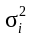 | Объем выборки, n
X | N(m, σ) | (1, 2) | 1 | 4 | 100
Y | R(a, b) | (-1, 1) | 0 | 1/3 | 100

Примечание: для генерации случайных чисел использовать функции rand, randn, chi2rnd (scipy.stats: uniform.rvs, norm.rvs, chi2.rvs)

Выборочные характеристики:
СВ | Среднее, 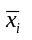 | Оценка дисперсии, | КК по Пирсону, 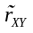 | КК по Спирмену, 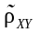 | КК по Кендаллу, 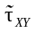
X | 1.328 | 3.561 | -0.037 | -0.009 | -0.008
Y | 0.052 | 0.311 | -0.037 | -0.009 | -0.008

Проверка значимости коэффициентов корреляции:
Статистическая гипотеза, H₀ | p-value | Статистическое решение при  α = 0.1 | Ошибка стат. решения
H₀: r_{XY} = 0 | 0.718 | H₀ принимается | Ошибки нет
H₀: ρ_{XY} = 0 | 0.932 | H₀ принимается | Ошибки нет
H₀: τ_{XY} = 0 | 0.9 | H₀ принимается | Ошибки нет

Примечание: для проверки гипотез использовать функцию corr (scipy.stats.pearsonr)
2. Визуальное представление двумерной выборки
Диаграмма рассеяния случайных величин X и Y:
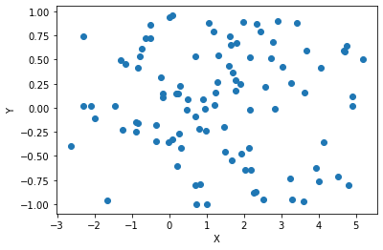

Примечание: для построения диаграммы использовать функции plot, scatter (matplotlib.pyplot.scatter)

3. Проверка независимости методом таблиц сопряженности

Статистическая гипотеза:

Эмпирическая/теоретическая таблицы сопряженности:
Y  X | [-0.998; -0.607) | [-0.607; -0.216) | [-0.216; 0.174) | [0.174; 0.565) | [0.565; 0.956]
Δ₁ = [-2.628; -1.067) | 1  1.7 | 2  1.6 | 4  2.4 | 2  2.1 | 1  2.2
Δ₂ = [-1.067; 0.493) | 0  4.25 | 7  4 | 8  6 | 4  5.25 | 6  5.5
Δ₃ = [0.493; 2.053) | 5  5.27 | 5  4.96 | 7  7.44 | 8  6.51 | 6  6.82
Δ₄ = [2.053; 3.614) | 7  3.4 | 1  3.2 | 2  4.8 | 5  4.2 | 5  4.4
Δ₅ = [3.614; 5.175] | 4  2.38 | 1  2.24 | 3  3.36 | 2  2.94 | 4  3.08

Примечание: для группировки использовать функцию hist3 ( )
Выборочное значение статистики критерия | p-value | Статистическое решение при  α = 0.1 | Ошибка стат. решения
19.699 | 0.234 | H₀ принимается | Ошибки нет

Примечание: для проверки гипотезы использовать функцию crosstab (scipy.stats.chi2_contingency)

4. Исследование корреляционной связи
Случайная величина U = λX + (1–λ)Y, λ∈[0; 1]
Случайная величина V = λX³ + (1–λ)Y³ λ∈[0; 1]

Графики зависимостей коэффициента корреляции 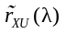, рангового коэффициента корреляции по Спирмену 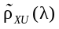, по Кендаллу 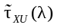
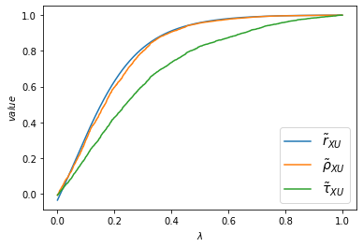

Графики зависимостей 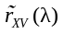, 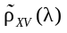, 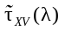
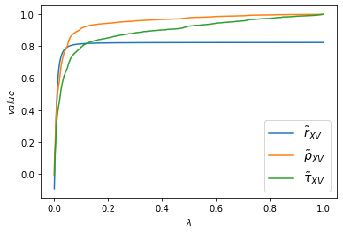
Выводы:
1) Между X и U отсутствует линейная и монотонная связь при λ = 0. При увеличении λ теснота линейной и монотонной связи от слабой переходит к весьма сильной положительной линейной связи. При λ близкой к 1 можно считать связь - функциональной положительной линейной связью.

2) Между X и V отсутствует линейная и монотонная связь при λ = 0. При небольшом увеличении λ наблюдается сильная положительная линейная и монотонная связь. Так как при увеличении λ линейная связь не меняется, а монотонная связь увеличивается, можно предположить, что присутствует нелинейная связь между X и V.

Диаграмма рассеяния случайных величин X и V при λ = 0: | Диаграмма рассеяния рангов случайных величин X и V при λ = 0:
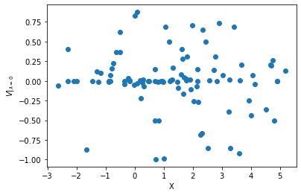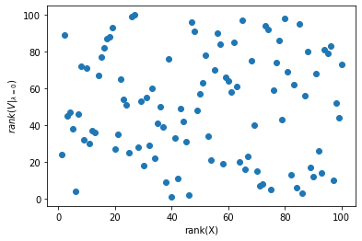

Диаграмма рассеяния случайных величин X и V при λ = 1: | Диаграмма рассеяния рангов случайных величин X и V при λ = 1:
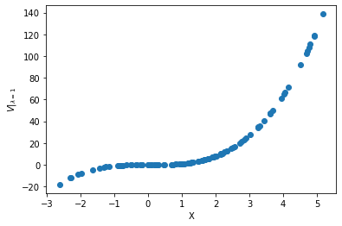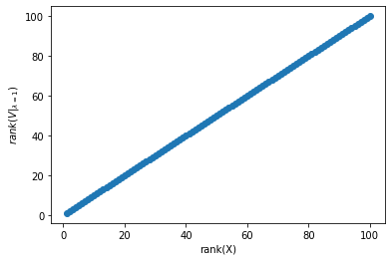

Примечание: для расчёта рангов использовать функцию tiedrank (scipy.stats.rankdata)

Выводы:
1) При λ = 0 между X и V отсутствует связь.

2) При λ = 1 между X и V есть нелинейная монотонная функциональная связь.

